赣榆一中高一年级下学期第二次月考政治试题
第Ⅰ卷（选择题共60分 ）
一、本题共20小题，每小题3分，共60分。在每小题给出的四个选项中，只有一项是符合题目要求的。
1.大数据时代的科学技术是自然科学领域的全新视角和重大飞跃，在对人类经济社会的发展产生巨大影响的同时，对哲学思维方式的变革也产生着深远影响。这说明
①有什么样的世界观就有什么样的方法论 ②具体科学是哲学发展的基础
③具体科学的进步推动哲学的发展 ④哲学是科学之科学，是最高概括的科学
A.①② B.①④ C.②③ D.③④
2.哲学的基本问题又称哲学的根本问题、哲学的最高问题。这一问题的内容包括
①思维与存在的关系问题 ②思维与存在何者是本原的问题
③思维与存在有没有同一性的问题 ④唯物主义与唯心主义关系问题
A.①② B.②③ C.③④ D.①③
3.东汉哲学家王充认为：人病则忧惧，忧惧则见鬼出。下列观点与其相一致的是
①天地之变，阴阳之化 ②天地万物是上帝创造的
③生死有命，富贵在天 ④气者，理之依也
A.①② B.②③ C.③④ D.①④
4.我国古代经典著作和历史典故中的许多成语简短精辟，蕴涵着深刻的哲学道理。下列能够同时体现哲学史上“两个对子”的一组成语是
A.画龙点睛与喧宾夺主，瑕不掩瑜与本末倒置 B.返璞归真与审时度势，掩耳盗铃与鬼使神差
C.防微杜渐与微不足道，唇齿相依与闭门造车 D.实事求是与拔苗助长，统筹兼顾与顾此失彼
5.马克思主义哲学是共产党人科学的世界观和方法论，实现“两个一百年”奋斗目标，实现中华民族伟大复兴的中国梦，必须不断接受马克思主义哲学智慧的滋养。马克思主义哲学的科学性在于
①它正确揭示了世界的本质和运动规律 ②它的全部理论都来自实践，又经过实践的反复检验
③它是“改变世界”的科学 ④它是无产阶级认识世界和改造世界的强大思想武器
A.①② B.③④ C.①④ D.②③
6.“后浪”、“社会性死亡”、“不忘初心”等网络热词真实地折射出这个时代大众的社会诉求和心理，是当今社会文化的一个缩影、一面镜子。这表明
A.意识是客观存在的反映 B.意识是物质世界长期发展的产物
C.意识是人脑特有的机能 D.意识是主观与客观的历史的统一
7.曾几何时，崇山峻岭原始森林变成了延绵不绝的“光头山”。四川人民经过十几年的苦心经营，再现了满目苍翠的浩瀚林海，建成长江上游生态屏障。生态屏障的建成折射出当地人民
A.秉承绿色生态理念，发挥人定胜天的气概 B.充分发挥能动性是生态屏障建成的前提条件
C.敢于突破客观条件的制约保护生态环境 D.在尊重客观规律前提下发挥主观能动性
8.2021年3月12日，中国科学技术大学张捷教授团队与中国地震局合作，推出世界首个人工智能地震监测系统——“智能地动”监测系统，可以1秒内准确估算地震震源机制参数。这说明
①事物之间的联系都是必然的 ②思维和存在具有一致性
③人能够能动地认识世界 ④意识是客观存在的正确反映
A.①② B.①④ C.②③ D.③④
9．借助纳米技术，药物可以克服人体的生物屏障，通过人为操控直接到达病灶区，在提高局部药物浓度、增强治疗效果的同时减少了对其他组织的损害。这表明
①任何事物之间都有着这样或那样的联系 ②要善于分析和把握事物存在和发展的条件
③人为事物的联系也具有客观性 ④意识能够指导人们能动地直接改造世界
A.①② B.①④ C.②③ D.③④
10.推动长江经济带发展是关系国家发展全局的重大战略，长江经济带发展要坚持上中下游协同，加强生态保护修复和综合交通运输体系建设，打造高质量发展经济带。这要求我们
①立足局部，通盘规划 ②系统优化，综合思维
③根据需要，建立联系 ④着眼整体，统筹全局
A.①② B.①③ C.②④ D.③④
11．《中共中央国务院关于开展质量提升行动的指导意见》提出，实施中国精品培育工程，加强对中华老字号、地理标志等品牌培育和保护，培育更多百年老店和民族品牌。中华老字号要成为“常青树”，需要不断创新。从哲学上看，这是因为
①只有不断吐故纳新，事物才能保持旺盛的生命力
②事物的优势和劣势相互转化依赖于人的主观能动性
③只要不断批判和否定，新事物就能保持质的稳定性
④事物只有通过自我否定、自我超越才能得到不断发展
A.①② B.①④ C.②③ D.③④
12．中国的诗词歌赋、名言警句、成语、俗语等常常蕴含着丰富的哲理。下列选项中，体现矛盾的同一性哲理的有
①不见高山，不显平川 ②不是鱼死，就是网破
③和实生物，同则不继 ④乱生于治，怯生于勇
A．①② B．①④ C．②③ D．③④
13.习近平总书记曾指出，在前进道路上我们面临的风险考验只会越来越复杂，甚至会遇到难以想象的惊涛骇浪。中华民族伟大复兴百年梦想的实现,不是一蹴而就的,不是轻轻松松、敲锣打鼓就能实现的，“实现伟大梦想必须进行伟大斗争”。这是因为
①矛盾的同一性是绝对的，斗争性是相对的 ②事物的发展是前进性和曲折性的统一
③事物的发展是渐进性和飞跃性的统一 ④矛盾的斗争性是事物发展的源泉和动力
A.①② B.①③ C.②③ D.②④
14.2021年4月16日，中美就携手应对气候危机发表联合声明。但与此同时，美国拜登政府把中国定位为“最严峻的竞争者”，美方仍在涉台、涉疆、涉港等问题上粗暴干涉中国内政。对此认识正确的是
①中美关系中的同一性寓于双方的斗争性之中
②中美双方的对立统一推动中美关系的运动、变化和发展
③中美关系中的斗争性通过协商可以转化为同一性
④中美双方关系具有同一性，合作是正确选择
A.①③ B.①④ C.②③ D.②④

15.下列关于矛盾的说法表述正确的是
A.矛盾的两个方面指的是斗争性和同一性，即矛盾的两个基本属性
B.矛盾的普遍性是正确认识事物的基础和正确解决矛盾的关键
C.矛盾的特殊性寓于普遍性之中
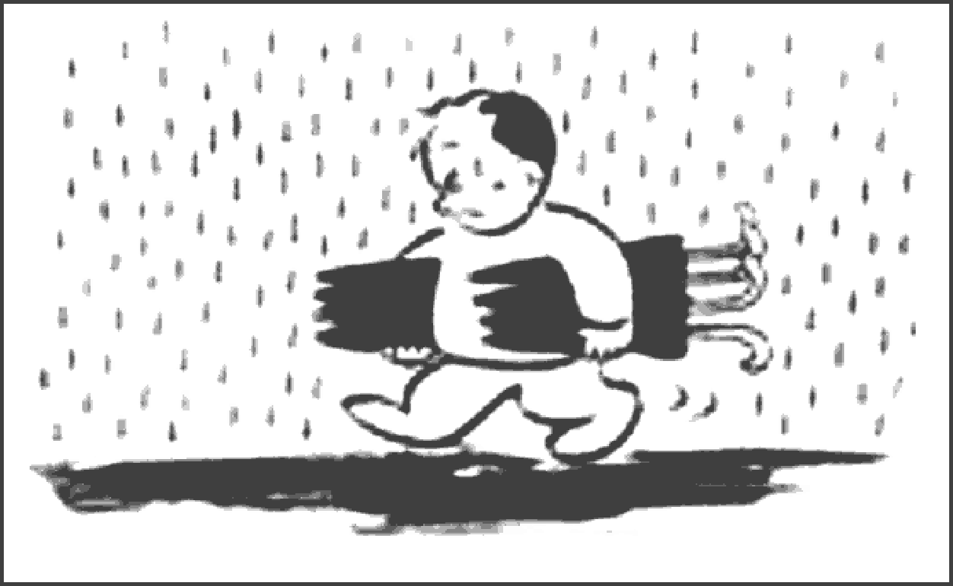D.矛盾的普遍性和特殊性的关系是关于事物矛盾的问题的精髓
16.漫画《腾不出手》给我们的哲学启示是
①矛盾推动事物的运动、变化和发展
②要分清主流、支流
③要善于抓重点，集中力量解决主要矛盾
④要坚持一切从实际出发，使主观符合客观
A.①② B.①③ C.②④ D.③④ 腾不出手
17．2021年农业农村部将重点扶持农业产业化联合体等这28个项目，在开展数字农业建设试点的同时，还将建设一批各具特色的农产品加工园区和资源独特、环境优良的休闲农业重点县。这告诉我们，做好农业农村工作要
①把握矛盾的主要方面，加大对重点项目扶持的力度
②坚持两点论，大力扶持农业农村特色产业的发展
③具体问题具体分析，建设一批各具特色的重点项目
④坚持矛盾的普遍性和特殊性具体的历史的统一
A.①③ B.①④ C.②③ D.③④
18.我们现在所处的，是一个船到中流浪更急，人到半山路更陡的时候，是一个愈进愈难、愈进愈险，而又不进则退、非进不可的时候。改革开放已走过千山万水，但仍需跋山涉水，现在全党全国各族人民面前的使命更光荣、任务更艰巨、挑战更严峻、工作更伟大。从辩证法的实质和核心看，上述判断体现了
①事物的矛盾在不同阶段有不同特点 ②事物发展是前进性和曲折性的辩证统一
③矛盾推动事物的运动、变化和发展 ④矛盾的普遍性和特殊性相互依赖、相互影响
A. ①② B. ①③ C. ②④ D. ③④
19.2020年12月中央经济工作会议指出，2020年在面对严峻复杂的国际形势特别是新冠肺炎疫情的严重冲击的情况下，我国成为全球唯一实现经济正增长的主要经济体，三大攻坚战取得决定性成就，科技创新取得重大进展，民生得到有力保障。在肯定成绩的同时，必须清醒看到，疫情变化和外部环境存在诸多不确定性，我国经济恢复基础尚不牢固。上述材料体现的哲理有
①办事情要善于抓住事物的主要矛盾 ②看问题要坚持两点论与重点论的统一
③矛盾双方在一定条件下可以相互转化 ④看问题既要全面，又要分清主流和支流
A.①② B.①③ C.②④ D.③④
20.无论在哪，不管是谁，疫情防控都要抓得紧之又紧、慎之又慎，但是绝不等于一禁了之、一封了之。层层加码和“一刀切”既是一种懒政，也是对宝贵防疫资源的浪费。因此，正确的防疫方法，必须
①在复杂的事物中，集中力量解决主要矛盾
②处理好政策与基层的关系，坚持普遍性与特殊性的统一
③既把握矛盾主要方面，又把握矛盾次要方面
④坚持具体问题具体分析，关注地方的矛盾特点
A.①② B.①③ C.②④ D.③④

第Ⅱ卷(主观题共40分)
二、阅读材料，回答问题。
21．改革开放以来，经过近40多年的不懈奋斗，我国无论物质发展水平还是文化发展水平都取得了巨大提升和飞跃，人民生活水平得到大幅提高。
在这样的时代背景下，人民既要“生存”也要“生态”，既要“温饱”也要“环保”。党的十九大报告指出，人类必须尊重自然、顺应自然、保护自然。既要创造更多物质财富和精神财富以满足人民日益增长的美好生活需要，也要提供更多优质生态产品以满足人民日益增长的优美生态环境需要。加快生态文明体制改革，并部署了推进绿色发展、着力解决突出环境问题、加大生态系统保护力度和改革生态环境监管体制等4项改革措施。
结合材料，运用辩证唯物论知识分析如何建设天蓝、地绿、水清的美丽中国？（9分）

22.2021年7月1日将是香港回归24周年纪念日。香港从一个默默无闻的小渔村发展成为享誉世界的现代化大都市，是一代又一代香港同胞打拼出来的。香港经常作为国家对外开放的试验场，在“先行先试”中占得发展先机。祖国始终是香港的坚强后盾，也是香港探索发展新路向、寻找发展新动力、开拓发展新空间的机遇所在。国家好，香港会更好！
结合材料，运用唯物辩证法知识谈谈你对香港发展之路的认识。（9分）

23.从缩小收入分配差距、构建“橄榄型”分配格局，到消除影响平等就业的制度障碍、健全促进
就业创业的机制体制；从适时调整完善生育政策，实行“单独二孩”，到全面推进公务用车制度改革，管住“车轮上的铺张”；从推动媒体融合发展，到加大环保指标双重考核——着眼全方位，全面深化改革正在经济、政治、文化、社会、生态文明、党的建设等重点领域突破前行。一份沉甸甸的改革清单，让改革成为新常态。
结合材料，运用“唯物辩证法的实质与核心”的知识分析要让改革成为新常态的原因。（9分）

24.“一个球哪怕你接不住，也要拼尽全力冲过去”。 这是老女排留下的遗产；“打一分算一分”“ 一分一分咬下来”， 这是新女排写下的精神。郎平说：“不要因为我们赢了一场就谈女排精神，也要看到我们努力的过程”。 的确，“女排精神” 不是喊出来的，而是靠日复一日的科学训练和一点一滴的艰辛付出凝铸出来的。从起步到巅峰，从巅峰到低谷，从低谷到崛起，从崛起再到巅峰，这支队伍用一次次的拼搏展现体育的本质，让人看到不畏竞争、永不言败、执着坚持的精神魅力。
结合材料，运用“探索世界与把握规律”的知识理解女排精神的魅力。（13分）

赣榆一中高一年级下学期第二次月考政治试题
参考答案
1-5 C B D D A 6-10 A D C C C 11-15 B B C D D 16-20 D D B D C
21.①物质决定意识，要坚持一切从实际出发，实事求是。建设天蓝、地绿、水清的美丽中国就必须尊重自然、顺应自然、保护自然，坚持人与自然和谐共生。（3分）
②人能够能动地认识世界和改造世界，正确的意识能指导人们实现改造世界的预期目标。建设天蓝、地绿、水清的美丽中国就要发挥意识能动地认识世界和改造世界的作用，加快生态文明体制改革，着力解决突出环境问题、加大生态系统保护力度和改革生态环境监管体制。（3分）
③规律具有普遍性、客观性，而人有主观能动性，要想建设天蓝、地绿、水清的美丽中国，必须把发挥主观能动性与尊重客观规律相结合。坚持把经济建设与生态文明建设结合起来，坚持人与自然协调发展。（3分）
22.①事物的发展是量变和质变的统一，量变是质变的必要准备，质变是量变的必然结果。我们要
重视量的积累，为实现事物的质变创造条件。一代又一代香港同胞的打拼，使得香港从小渔村发展成为
现代化大都市。（3分）
②矛盾的普遍性和特殊性是辩证统一的。香港经常作为国家对外开放“先行先试”的试验场，坚持个性与共性的具体的历史的统一。（3分）
③事物是普遍联系的，要求我们要用联系的观点看问题（或运用整体与部分的辩证关系）。香港是中国的一部分，祖国始终是香港的坚强后盾。国家好，香港才会更好。（3分）
23.①矛盾具有普遍性，要求我们承认矛盾、直面矛盾、分析矛盾，寻找正确的方法解决矛盾。只有让改革成为新常态才可能解决社会主义现代化建设过程中的各种问题。
②矛盾具有特殊性，要求具体问题具体分析。针对现代化建设过程中各领域存在的矛盾，只有不断改革才能促进各项事业的发展。
③主次矛盾和矛盾关系原理要求坚持重点论和两点论的统一。改革要全方位，多角度，重点领域逐步推进才可能实现全面小康社会的目标。
④矛盾是事物发展的动力和源泉。只有让改革成为新常态才能不断推动我国社会主义事业的发展。(每点3分，答出以上任意3点即可。)
24.①人能能动地改造世界，正确的意识能促进客观事物的发展。“一个球哪怕你接不住，也要拼尽全力冲过去”，正是这种精神，女排才能不畏竞争，重回巅峰。
②量变是质变的必要准备，要重视量的积累。“打一分算一分”、“一分一分咬下来”，这种执着坚持铸就了女排的胜利。
③认识世界和改造世界想要成功，必须在尊重客观规律的前提下发挥人的主观能动性，把尊重客观规律与发挥主观能动性结合起来。 “女排精神”不是喊出来的，而是靠科学训练和艰辛付出凝铸出来的。
④事物发展前途是光明的，道路是曲折的，要求我们既要对未来充满信心，又要做好与困难和挫折作斗
争的思想准备。女排从起步到巅峰，从巅峰到低谷，从低谷到崛起，从崛起再到巅峰，在前进中曲折，在曲折中前进。
⑤矛盾双方的对立统一推动事物的运动、变化和发展，由此构成事物发展的源泉和动力。女排从巅峰到低谷，化压力为动力，不畏竞争、永不言败，取得成功。 (每点3分,答出以上任意4点即可得满分。)

